 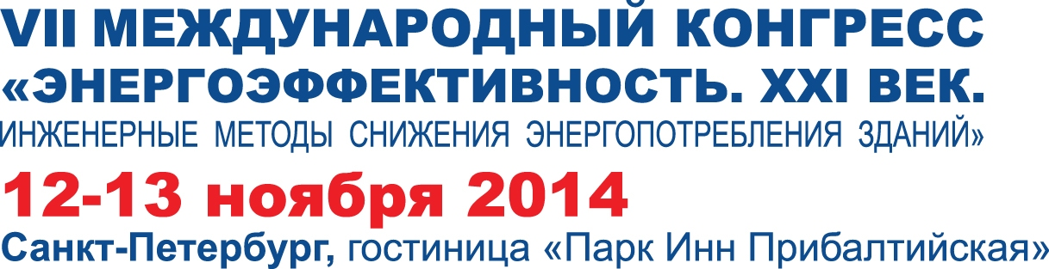 __________________________________________________________________________________________________

12-13 ноября 2014 года в Санкт-Петербурге состоится VII Международный конгресс «Энергоэффективность. XXI век. Инженерные методы снижения энергопотребления зданий»

12-13 ноября 2014 года в гостинице «Park Inn Прибалтийская» в Санкт-Петербурге пройдет VII Международный конгресс «Энергоэффективность. XXI век. Инженерные методы снижения энергопотребления зданий».
Организаторами форума выступают: Национальное объединение проектировщиков (НОП), Национальное объединение организаций в области энергосбережения и повышения энергетической эффективности (НОЭ), Национальное объединение строителей (НОСТРОЙ), НП «АВОК СЕВЕРО-ЗАПАД» и консорциум ЛОГИКА-ТЕПЛОЭНЕРГОМОНТАЖ.
Мероприятие проходит при поддержке Министерства энергетики Российской Федерации, Общественной общероссийской организации «Деловая Россия», Национального агентства малоэтажного и коттеджного строительства (НАМИКС), а также «Российского энергетического агентства» (РЭА) Министерства энергетики Российской Федерации и Российского союза строителей.
Генеральным информационным партнером форума стали газета «Строительный Еженедельник» и информационное агентство «АСН-Инфо». Генеральным интернет-партнером выступил портал TopClimat.ru.
Также в линейке медиа партнеров постоянные партнеры конгресса журналы «Инженерные системы» и «Мир климата».
Конгресс в течение шести лет собирает инженеров, специалистов энергоаудиторских компаний, а также профессионалов, работающих в проектировании и строительстве, чтобы в режиме конструктивного диалога с представителями властных, административных и бизнес-структур, решить актуальные вопросы, выбрать векторы развития на пути энергосбережения и повышения энергоэффективности, обменяться опытом по разработке, внедрению и эксплуатации энергоэффективных решений, а также в области проведения энергетических обследований. Кроме этого, деловая программа конгресса уделяет большое внимание сбору и обобщению актуальной информации о состоянии законодательной и нормативной базы для продвижения энергоэффективных и энергосберегающих технологий.
Все решения, принятые на конгрессе, заносятся в резолюцию, которая, как обычно, направляется в отраслевые комитеты органов законодательной и исполнительной власти, национальные объединения и общественные организации и является отправной точкой при выборе решений по дельнейшему развитию нашей страны в области повышения энергоэффективности и внедрения энергосберегающих технологий и материалов.

Подробная информация о конгрессе и деловая программа форума на сайте http://www.energoeffekt21.ru.

